Полёт в ВЕЧНОСТЬ!
Если спросить гостей столицы Урала: что они знают о Екатеринбурге, то чаще всего можно услышать – это место казни последнего императора России и его семьи. К сожалению, данный факт из истории моего любимого города не удалить, но есть в ней гораздо больше интересных, светлых и малоизвестных страниц, которыми я горжусь. Например, воздушные ворота города – международный аэропорт Кольцово. Отсюда отправляются в путешествия и деловые поездки по всему миру жители не только Свердловской области, но и соседних регионов страны. В 2017 году его услугами воспользовалось более пяти миллиона человек. Он вошел в двадцатку аэропортов в мире, получившим оценку в 4 звезды от экспертов компании Skytrax! Это дела сегодняшних дней, а в прошлом – существует легенда, что в 1943 году в Кольцово останавливался президент США Рузвельт на обратном пути после судьбоносной для всего мира встречи с Черчиллем и Сталиным в Тегеране. Одним словом, наш аэропорт соответствует статусу Екатеринбурга – масштабный, и, как выяснилось, с богатой историей. Мне тоже доводилось бывать здесь и не раз, но я никогда не обращал особого внимания на самолётик, который как будто взмывает в небо со стелы на площади перед аэропортом. Наверное, это условный символ авиации?
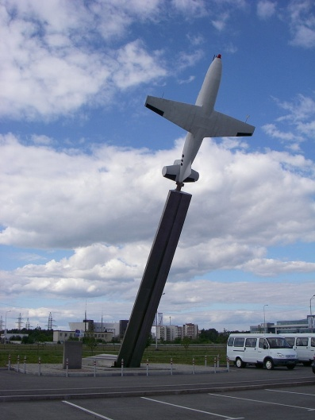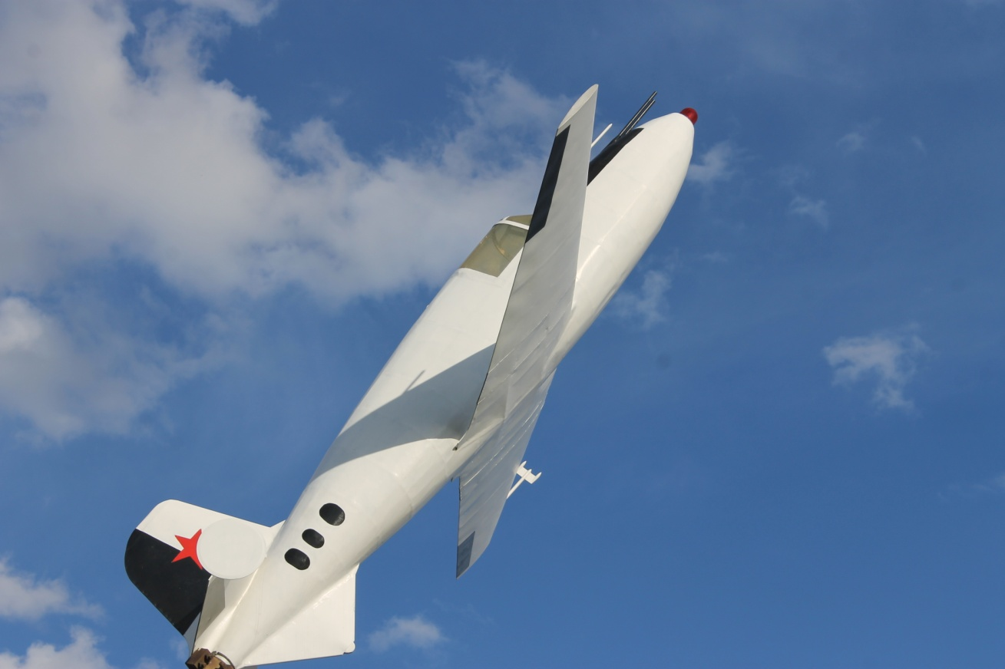
Чтобы успокоить своё любопытство, я поискал е информацию, и с гордостью узнал, что в нашем Кольцово была открыта эра реактивных полётов в мировой воздушной практике! Особое удивление и восхищение вызвал тот факт, что это событие произошло 15 мая 1942 года, когда обстановка на фронтах Великой Отечественной войны была очень сложной. Но, несмотря ни на что, в этот день с аэродрома Кольцово взлетел в небо, и благополучно приземлился первый в мире истребитель с жидкостным ракетным двигателем – БИ-1!
Поэтому монумент в честь создателей и испытателей первого советского реактивного самолёта и установили в Кольцово на площади имени Бахчиванджи в 1973 году. То есть, это не символический самолётик, а полноразмерный макет легендарного БИ-1. Признаюсь честно – неожиданно было узнать, что на Урале в годы войны производились не только знаменитые Т-34 , но и, прокладывалась дорога в космос! Поэтому я решил разобраться в этом вопросе поподробнее, и вот, что выяснилось. Разработка БИ-1 была начата в 1941 году конструкторами Александром Березняком и Алексеем Исаевым в конструкторском бюро завода № 293 в г. Химки. В октябре 1941 по личному распоряжению Сталина завод был эвакуирован на Урал, в посёлок Билимбай, что в 80-ти км от Кольцово. К декабрю 1941 доводка самолёта была продолжена на новом месте. Представляете, БИ-1 был из фанеры! Мне даже трудно представить, каким мужеством и отвагой должен был обладать лётчик-испытатель Григорий Бахчиванджи, когда садился в деревянную машину с ракетным двигателем и баками с топливом – керосин и азотная кислота. Это же, наверное, всё равно, что сидеть на бочке с порохом, которая должна взлететь после поджога! По сути, говоря современным языком, БИ-1 – это пилотируемая крылатая ракета. Сохранились свидетельства очевидцев о том, что азотная кислота, которая находилась под большим давлением, иногда вырывалась наружу через стенки трубок и баков. А 20 февраля 1942 года при запуске двигателя на испытательном стенде, несмотря на грамотные действия Бахчиванджи, произошёл взрыв. Но он не отказался от продолжения испытаний, а, вернувшись из госпиталя, с ещё большей настойчивостью включился в работу. И вот наступил день15 Мая 1942 года, когда Григорий выполнил первый полет на БИ-1. После приземления Бахчиванджи сразу же попал в объятия друзей, поздравивших его с замечательной победой: первым полётом человека на самолете-ракете с жидкостным реактивным двигателем. Очевидцы этого исторического события хорошо понимали, что присутствуют при рождении новой эры реактивной авиации. Потом было ещё несколько испытательных полётов под управлением Григория Бахчиванджи. Он прекрасно понимал, на что идёт, и на одной из вечеринок, выслушав поздравления с очередным удачным полётом, сказал пророческие слова:
- Друзья мои, спасибо за всё, за труд ваш, за пожелание здоровья. Но я знаю, что разобьюсь на этом самолёте! Я нахожусь в трезвом уме, и отдаю отчёт своим словам. Мы находимся на передовом краю технической битвы, и без жертв всё равно не обойтись. Я иду на это с полным сознанием долга. Когда я впервые читал эти строки, у меня перехватило дыхание от мысли: какие сильные духом были люди, понимали, что идут на смертельный риск, но работу не прекращали! К сожалению, седьмой полёт на БИ стал для Григория Бахчиванджи последним.
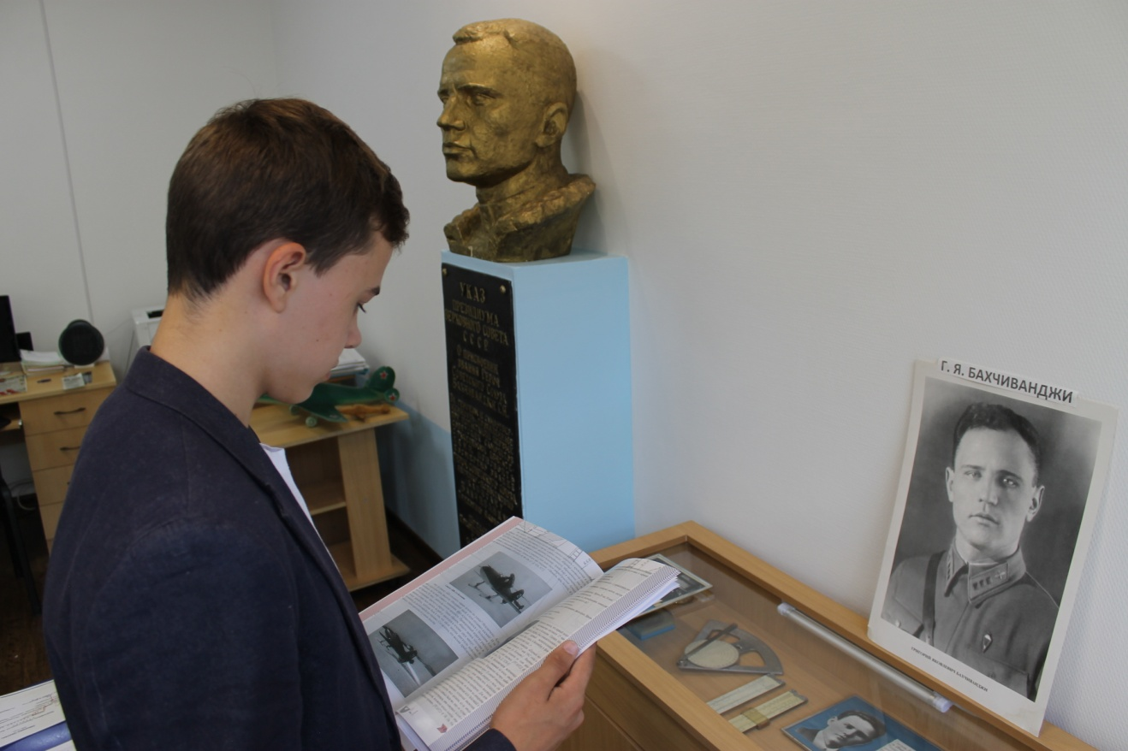
27 марта 1943 года он выполнял задание на достижение максимальной скорости 800 км/ч. Это была первая встреча человека со звуковым барьером, и первая жертва на пути к его преодолению. Полёт проходил нормально, но в какой-то момент самолёт вошёл в пике и, не выходя из него, ударился о землю. Лётчик-испытатель Григорий Яковлевич Бахчиванджи похоронен на кладбище в Кольцово. Из-за режима секретности лишь в феврале 1963 года на могиле Бахчиванджи, до того времени безымянной, был установлен обелиск. Испытания первого реактивного самолёта, жертва Григория Бахчиванджи были не напрасны. Они открыли новую эру реактивных полётов, а разработки по двигателю нашли своё применение в первых советских ракетах. Через 20 лет точно такой же жидкостно-реактивный двигатель использовался в ракете «Восток», на которой полетел в космос Юрий Гагарин. Позже он сам признался: - Без полёта Григория Бахчиванджи, может быть, не было бы и 12 апреля 1961 года. Долгие годы подвиг Г.Я. Бахчиванджи оставался забытым. Лишь спустя много лет, в 1973 году Г.Я. Бахчиванджи посмертно было присвоено звание героя Советского Союза. Его именем названы: один из кратеров вулкана на Луне, станция Московской железной дороги, улицы в Екатеринбурге и Билимбае, а также площадь у аэропорта Кольцово, на которой в вечном полёте находится первый реактивный самолёт – БИ-1, как символ непревзойдённого совершенства отечественного ракетостроения и космонавтики!

